ЗЗ

Школа І-ІІІ ступенів № 213 Деснянського району міста Києва

ЗАТВЕРДЖЕНО

Наказ школи № 213

від _____________ № ___

**Положення**

**про використання технологій дистанційного навчання**

**в школі I-III ступенів № 213 Деснянського району міста Києва**

(розроблено відповідно до Положення про дистанційну форму здобуття повної загальної середньої освіти, затвердженого наказом Міністерства освіти і науки України від 8 вересня 2020 року №1115)

СХВАЛЕНО на засіданні педагогічної ради школи № 213

Протокол № ___ від ____________

**Технології дистанційного навчання -** це технології організацій освітнього процесу в різних формах здобуття освіти в умовах віддаленості один від одного його учасників та їх, як правило, опосередкованої взаємодії в освітньому середовищі, яке функціонує на базі сучасних освітніх, інформаційно-комунікаційних (цифрових) технологій.

Дистанційне навчання здійснюється відповідно до освітньої програми закладу освіти та має забезпечувати виконання державних стандартів освіти.

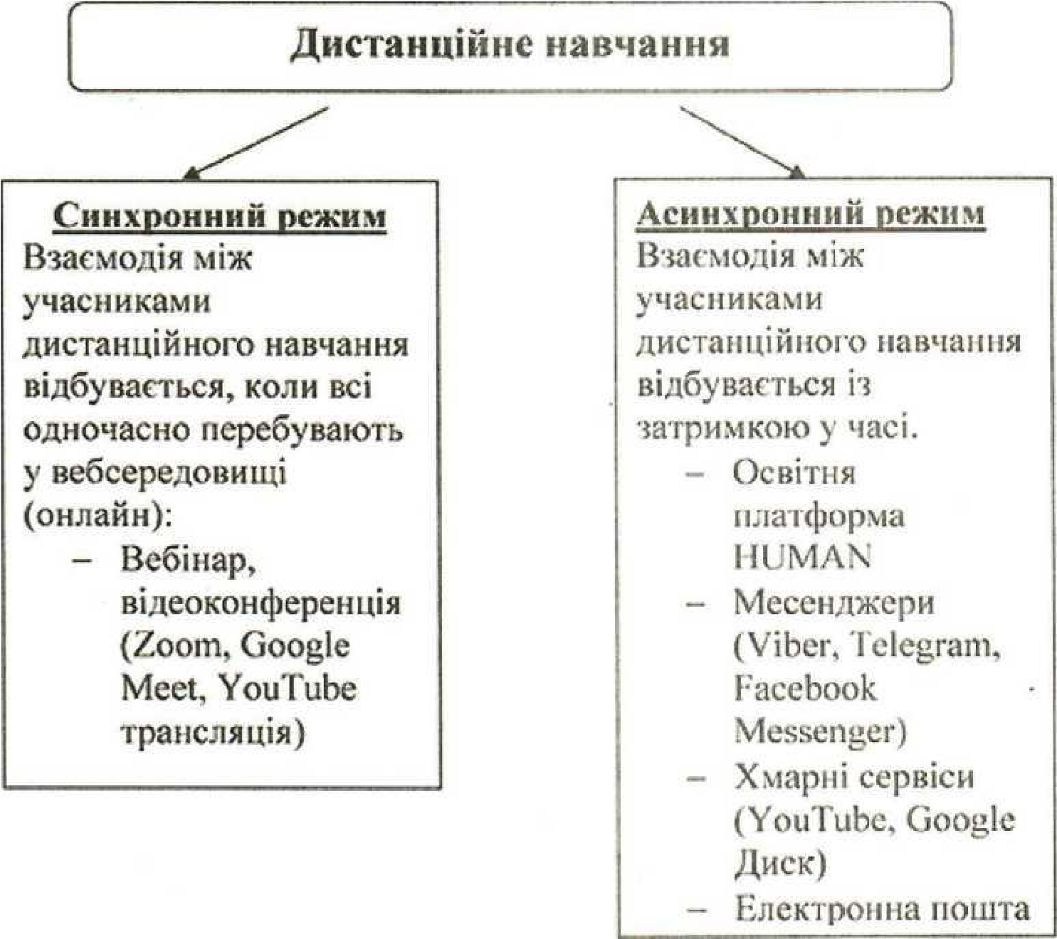

**Відповідно до Положення про дистанційну форму здобуття повної загальної середньої освіти,** затвердженого наказом Міністерства освіти і науки України від 8 вересня 2020 року №1115, **педагогічні працівники** обирають форми, методи і засоби дистанційного навчання, а також визначають доцільність проведення конкретного навчального заняття. Педагогічні працівники самостійно визначають режим (синхронний або асинхронний) проведення окремих навчальних занять. При цьому не менше 30 відсотків навчального часу, передбаченого освітньою програмою закладу освіти, організовується в синхронному режимі (решта навчального часу організовується в асинхронному режимі); також педагогічні працівники повинні враховувати санітарні норми та години самопідготовки здобувачів освіти, уникаючи їхнього перенавантаження.

Санітарний регламент для закладів загальної середньої освіти, затвердженого наказом Міністерством охорони здоров’я України 25 вересня 2020 року №2205, передбачає вимоги до організації безперервної роботи з технічними засобами навчання, зокрема комп’ютерами, планшетами, іншими гаджетами:

для учнів 1 класу – не більше 10 хвилин;

для учнів 2-4 класів – не більше 15 хвилин;

для учнів 5-7 класів – не більше 20 хвилин;

для учнів 8-9 класів – 20-25 хвилин;

для учнів 10-11 (12) класів на 1-й годині занять – до 30 хвилин, на 2-й годині занять – 20 хвилин;

при здвоєних навчальних заняттях для учнів 10-11 (12) класів – не більше 25-30 хвилин на першому навчальному занятті та не більше 15-20 хвилин на другому навчальному занятті.

|  |  |  |
| --- | --- | --- |
| **Час** | **Приклад 1** | **Приклад 2** |
| 8.30-8.50 | Вебінар або відеоконференція  (синхроний режим) | Перегляд навчального відео, відеозапису пояснення теми, презентації, виконання завдання (асинхронний режим) |
| 8.50-9.15 | Практична робота для всіх (спільні документи або зошити), можливі індивідуальні консультації вчителя у месенджері, за допомогою телефону (асинхронний режим). | Онлайн - консультація вчителя (синхроний режим) |

**Вимоги до учасників освітнього процесу під час дистанційного навчання**

|  |  |  |
| --- | --- | --- |
| ***Вчителі*** | ***Учні*** | ***Батьки*** |
| Створення, експертиза освітніх електронних ресурсів (дистанційних курсів, тестів, презентацій тощо).  Тьюторство  (наставництво) онлайн. Фасилітація (підтримка, сприяння) онлайн.  Прозорість оцінювання. Вибір цифрових інструментів для організації співпраці учнів, практичної проєктної роботи. Розвиток цифрової компетентності. | Навчання у зручному темпі, у зручний час.  Самостійність.  Мотивація.  Відповідальність.  Критичне мислення.  Цифрова компетентність*.* | Збільшення контролю навчання дітей.  Забезпечення доступу до навчальних ресурсів. Розвиток цифрової компетентності.  Батьки сприяють виконанню дитиною освітньої програми, навчальних програм з окремих предметів (інтегрованих курсів) і досягненню передбачених ними результатів навчання, реалізації індивідуальної освітньої траєкторії, дбають про фізичне та психічне здоров'я дітей, формують у них навички здорового способу життя, а також сприяють дотриманню учнями академічної доброчесності в освітньому процесі.  У разі, якщо під час дистанційного навчання батьки не виконують свої обов'язки щодо забезпечення здобуття дитиною освіти, зокрема не забезпечують участь дитини в освітньому процесі протягом 10 робочих днів підряд з невідомих причин, заклад освіти інформує про це відповідну службу у справах дітей. |

Заклад освіти забезпечує регулярне відстеження результатів навчання учнів, а також надання їм підтримки в освітньому процесі (за потреби).

Оцінювання результатів навчання учнів проводяться за видами оцінювання, визначеними спеціальними законами, і відповідно до критеріїв, визначених МОН України.

Керівник закладу освіти забезпечує організацію освітнього процесу під час дистанційного навчання та здійснення контролю за виконанням освітніх програм. Спосіб організації такого контролю схвалюється педагогічною радою закладу освіти.

У разі потреби засновник і керівник закладу освіти забезпечує організаційну та методичну підтримку педагогічних працівників для реалізації дистанційного навчання.